IDinformation | 325
TitreFr | Vaccin contre la Covid-19, pourquoi fait-elle peur?
TitreEN | --
DescriptionFr | Santé publique, vaccin contre la Covid-19, pourquoi fait-elle peur?
DescriptionEn | --
Auteur | Journaux et Périodiques
TypeR | Pdf ou texte
Resource | 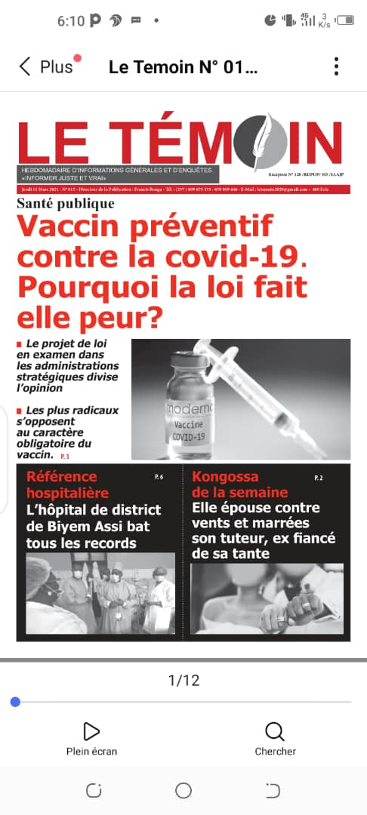
dateE | 03/07/2023
datedecreation | 10/03/2021
tag | covid-19, vaccin
Categorie | Vaccin
cat_lieu | Cameroun - Cameroon

